102學年度家庭教育日-跳蚤市場活動成果
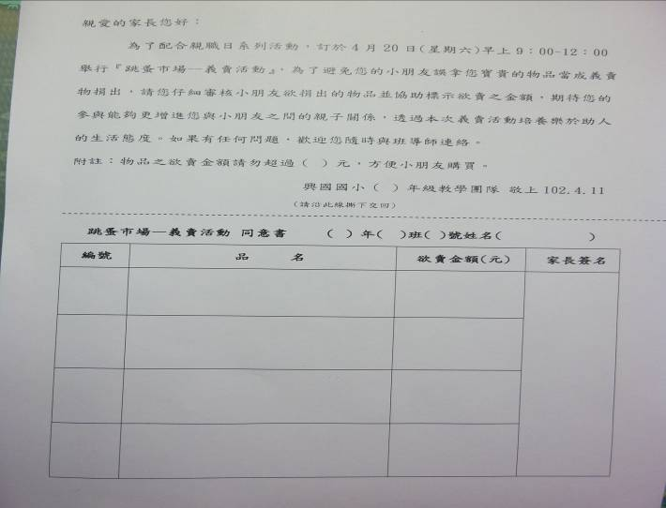 | 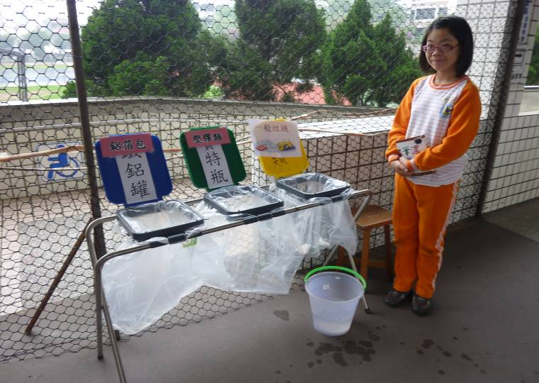
跳蚤市場-義賣活動 同意書 | 環保小尖兵協助垃圾分類
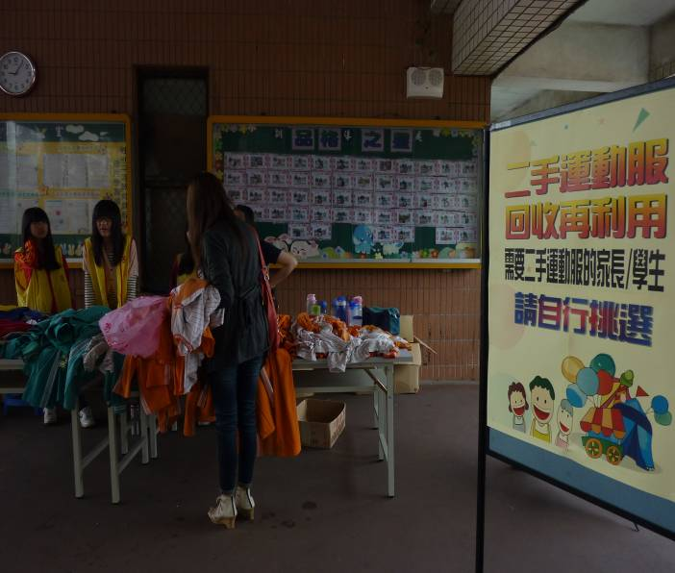 | 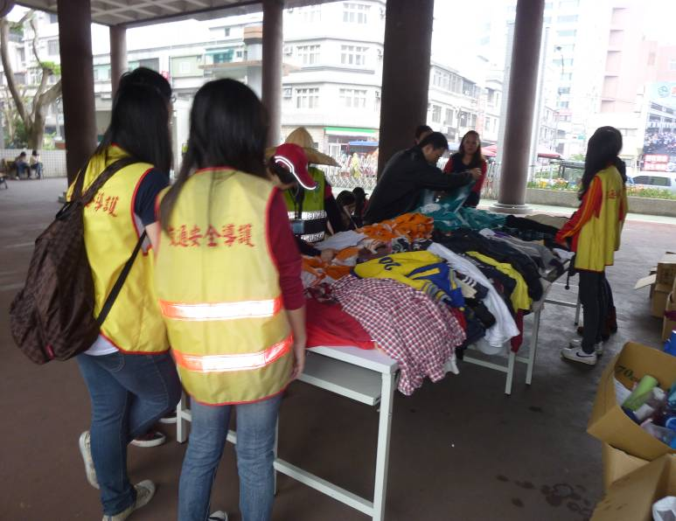
利用家庭教育日辦理二手運動服回收再利用活動
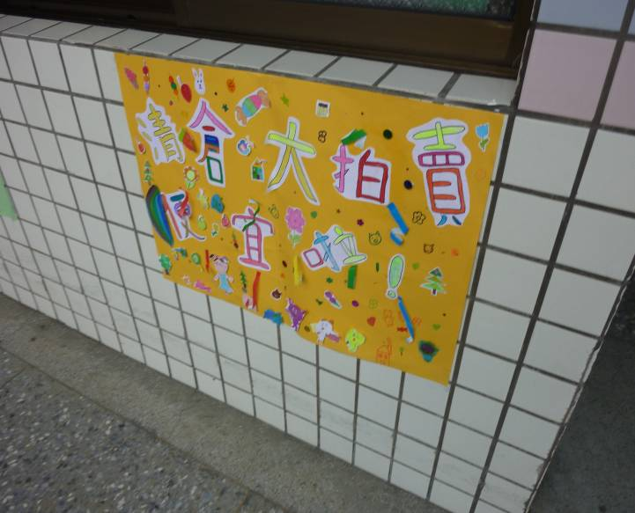 | 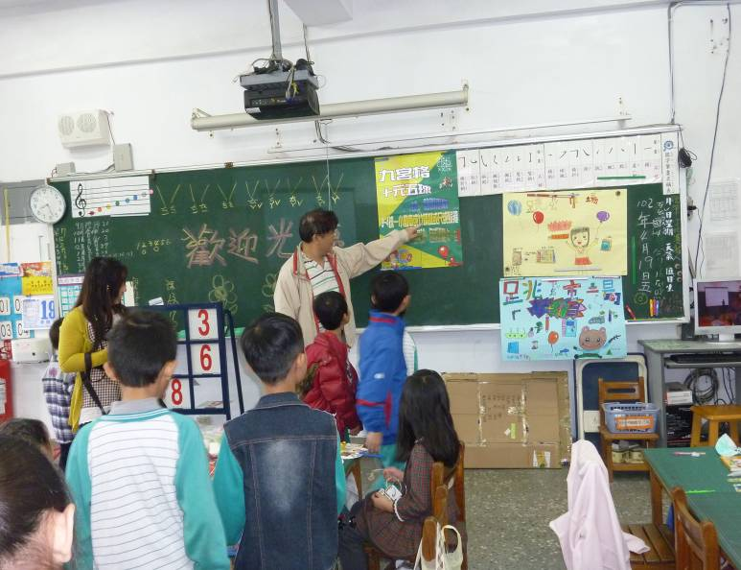
利用家庭教育日低年級辦理跳蚤市場活動

